Методические рекомендации для студентов
Тема занятия Обобщение и систематизация знаний по теме: «Углеводороды». Генетическая связь углеводородов
Значение темы:
Изученные классы органических соединений: алканы, алкены, диеновые углеводороды, алкины, арены имеют большое практическое значение. Они используются как сырьё для получения разнообразных органических веществ и материалов, применяемых в различных отраслях человеческой деятельности.
Связь между классами органических соединений, которая основана на получении вещества одного класса из веществ другого класса, называется генетической.

На основе теоретических знаний и практических умений обучающийся должен
знать:
- вывод формул органических веществ по массовым долям и по продуктам сгорания;
- уравнения реакций на получение и распознавание углеводородов.
уметь:
- характеризовать свойства углеводородов, показывать зависимость химических свойств от строения;
- составлять генетические ряды, показывающие связь между различными классами углеводородов и соответствующие им уравнения химических реакций.

План изучения темы:
- Контроль исходного уровня знаний.
Ответьте на вопросы:
1. Какое значение имеют углеводороды в различных отраслях человеческой деятельности?
2. В чем причины многообразия углеводородов?
(Вспомнить понятия изомерия, гомология)
3. Заполнить таблицу «Сравнительная характеристика углеводородов»
Признаки сравнения | АЛКАНЫ | АЛКЕНЫ | АЛКИНЫ | АРЕНЫ
Общая
формула
Особенности
строения
(вид и тип связи)
Особенности номенклатуры
Виды
изомерии
Важнейшие
химические
свойства
- горение
- разложение
- замещение
- присоединение
- полимеризация
- обесцвечивание бромной воды и перманганата калия

Самостоятельная работа

- Дайте название по систематической номенклатуре следующим

соединениям:

А)

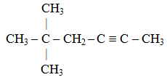

Б)

НС ≡ С ⎯ СН ⎯ СН₃

|
СН₂ ⎯ СН₃

В)

СН₂ – СН₂ – СН – СН – СН₃
⏐

СН₃ СН₃ СН₃

Г)
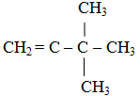

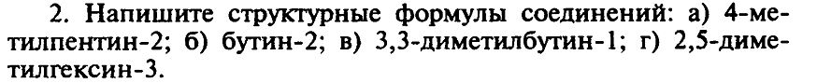

Д) 2,2,4 – триметилгексан

Е) 3 – этилпентан.

Ж) 2,2,4 – триметилгексан,

З) 3 – этилпентан.

3. Осуществите следующие превращения

а)
б)
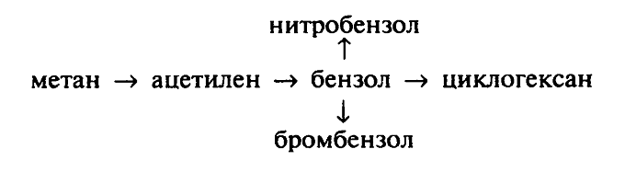
- Запишите уравнения следующих химических реакций:

а) получение пропина из 2,2-дихлорпропана

б) получение ацетилена из карбида кальция

в) получения бутина -1 из 1,2 – дихлорбутана

г) получения этина из метана.
д) получения бензола из метана

е) получения бутина -1 из 1,2 – дихлорбутана

Вопросы к семинару по теме: Углеводороды
1. Алканы
- формулировка,
- общая формула,
- тип гибридизации,
- длина связи С-С,
- тип и виды реакций
- изомерия

2. Алкены
- формулировка,
- общая формула,
- тип гибридизации,
- длина связи С- С,
- тип и виды реакций
- изомерия
- качественные реакции
- правило Марковникова

3. Алкины
- формулировка,
- общая формула,
- тип гибридизации,
- длина связи С- С
- тип и виды реакций
- изомерия

4. Арены
- формулировка,
-формула Кекуле
- общая формула,
- тип гибридизации,
- длина связи С-С,
- тип и виды реакций
- изомерия

СЕМИНАР БУДЕТ В ВИДЕ ТЕСТИРОВАНИЯ!!!!

